省奖申报材料填写说明
（2018年）
一、基本要求
（一）所有需要报送的表格必须按照规定的格式和模版填写，“申请审批表”页面设置页边距设为“上”、“下”均为20毫米，“左”、“右”均为18毫米，否则表格将发生变动。
（二）“申请审批表”电子稿正文用宋体小四号字填写,“初审名单表”电子稿正文用宋体12号字填写，字体不加粗，评审报告正文用仿宋体四号字撰印。
（三）省政府奖学金的时间按上一学年填写，如今年评审的是2016-2017学年的省政府奖学金。
（四）二级学院报送的书面及电子材料内容：
1.评审报告（电子稿、纸质稿）
浙江省政府奖学金评审报告（主要内容包括“评审依据、评审条件、评审程序、名额分配、公示情况、评审结果”六部分），评审报告用仿宋四号字体撰写。各二级学院上报评审报告纸质版前须上报学院分管领导审阅并签字。
2.学生个人申请审批表、事迹材料及申请依据材料
（1）省政府奖学金申请审批表，审批表按学生序号排列；（电子稿，纸质稿）
（2）省政府奖学金申请学生事迹材料；（电子稿）
（3）省政府奖学金申请学生情况一览表。（电子稿）
- 各奖项初审名单表（电子稿，纸质稿）
- 所有荣誉证书（校级及以上）二级学院认真审查后自行保存备查。
- 所有上报材料必须严格按照规定的表格和内容，规范填写，纸质材料加盖公章。不符合要求的，将退回二级学院重新申报。
- 报送的电子稿材料文件夹命名为“XX学院省政府奖学金申报材料”，共两个文件夹。其中每个文件夹应包含：
（1）评审报告；
（2）申请审批表文件包（个人申请审批表命名为“001张洁申请审批表”，编号为汇总表中该学生对应的序号；省政府奖学金还需提交个人事迹，命名为“001张洁个人事迹”，正文用宋体小四号字撰印）；
（3）申请学生情况一览表；
（4）获奖学生初审名单表；
（5）公示名单。
二、学生申请审批表填写说明（样表见后）
（一）表格正反两面打印，不得随意增加页数，不得涂改数据或出现空白项。表格上报一律使用原件，不得使用复印件，所有申请表左上角用铅笔端正的写上学生对应的编号，学生情况一览表随表报送；
（二）盖章处必须加盖二级学院公章，签名处纸质稿必须由相关人员亲笔签名，电子稿要录入意见及相关人员姓名；
（三）“学校”“院系”“专业”“民族”等要填写全称，如“丽水学院”“商学院”“国际经济与贸易”“汉族”等；
（四）“基本情况”栏目
1.“出生年月”和“入学时间” 用阿拉伯数字填写，格式为“XXXX年XX月”，如：2011年05月；
2.“身份证号码”如果最后一位是字母,须大写；
3.“政治面貌”填写“中共党员”“预备党员”“共青团员”或“群众”；
4.“联系电话”填写正常使用中的手机号码长号；
（五）“学习情况”栏目
表格中填写学习成绩、综合测评成绩排名，必须注明评选范围的总人数。成绩排名统一用阿拉伯数字填写，如：1/50，两项排名的总人数应一致。
（六）“获奖情况”栏目
奖项限2017学年校级及以上个人荣誉并按照国家、省、校（市）级顺序逐级填写，级别相同的按时间顺序填写。获奖日期格式为“XXXX年X月”，如：2017年11月，2018年4月，限填4项。
（七）“家庭经济情况”栏目
“家庭户口”和“认定情况”里A、B选项，用打勾方式选择。
（八）“申请理由”栏目
能如实反映省政府奖学金申请学生学习成绩优异，社会实践、创新能力、综合素质等方面特别突出，字数控制在200字左右。
（九）推荐意见填写说明
1.“推荐意见”栏的填写应当简明扼要，字数控制在100字左右。推荐人必须是申请学生的辅导员或班主任，其他人无权推荐，纸质稿手写，电子稿录入文字。
2.“院（系）意见”栏须对申请学生个人进行简要的评价后表明审批意见，电子稿上也须录入以上文字。
三、初审名单表填写说明
（一）名单表电子稿单元格内容要水平、垂直居中对齐。
（二）“学生姓名”一列字与字间不得有间隔。“院系”“专业”“民族”一栏要写全称，如“丽水学院”“商学院”“国际经济与贸易”“汉族”。
“入学年月”按“XXXX年X月”格式填写，如：2014年5月。
（三）国家助学金备案表中“资助档次”填写“一档”或 “二档”。
（四）各类名单表必须加盖学院公章，不得使用部门章替代。
表格填写常见注意事项
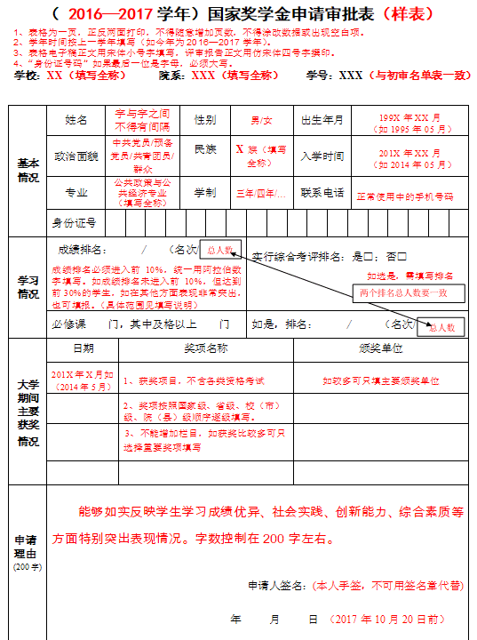

样表2：
（ 2017— 2018学年）浙江省政府奖学金申请审批表
学校： 丽水学院 院系：民族学院 学号：08101010127
基本情况 | 姓名 | 张三 |  |  |  |  | 性别 |  |  |  | 女 |  |  |  |  | 出生年月 |  |  |  | 1988年01月
基本情况 | 政治面貌 | 中共党员 |  |  |  |  | 民族 |  |  |  | 汉族 |  |  |  |  | 入学时间 |  |  |  | 2012年09月
基本情况 | 专业 | 汉语言文学 |  |  |  |  | 学制 |  |  |  | 四年 |  |  |  |  | 联系电话 |  |  |  | 15906426000
基本情况 | 身份证号 | 3 |  | 3 | 2 | 5 |  | 2 | 5 | 1 |  | 9 |  | 8 | 8 |  | 0 | 1 | 0 |  | 0 | 0 | 0 | 0 | X
学习情况 | 成绩排名： 1 / 41 （名次/总人数） |  |  |  |  |  |  |  |  |  |  |  | 实行综合考评排名：是；否□
学习情况 | 必修课 13 门其中及格以上 13 门 |  |  |  |  |  |  |  |  |  |  |  | 如是，排名： 1 / 41 （名次/总人数）
大学期间主要获奖  情况 | 日期 |  | 奖项名称 |  |  |  |  |  |  |  |  |  |  |  |  | 颁奖单位
大学期间主要获奖  情况 | 2017年10月 |  | 浙江省职业生涯规划大赛A类本研组一等奖 |  |  |  |  |  |  |  |  |  |  |  |  | 浙江省创新创业大赛组委会
大学期间主要获奖  情况 | 2018年6月 |  | 十佳自强大学生 |  |  |  |  |  |  |  |  |  |  |  |  | 丽水学院
大学期间主要获奖  情况 | 2018年10月 |  | 一等奖学金 |  |  |  |  |  |  |  |  |  |  |  |  | 丽水学院
申请理由(200字) | 申请人签名(手签)：  年 月 日

推荐理由  (100字) | （手写）  推荐人（辅导员或班主任）签名：  年 月 日
院  （系）  意  见 | 对学生简要评价后表明审批意见（手写）  院系主管学生工作领导签名：  （院系公章）  年 月 日
学  校  意  见 | 经评审，并在校内公示 个工作日，无异议，现批准该同学获得省政府奖学金。  （学校公章）  年 月 日

